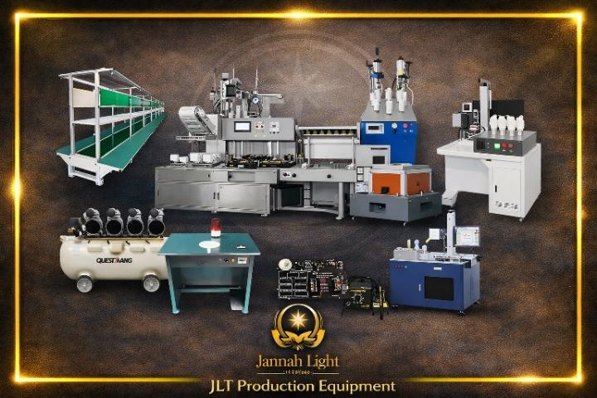
آلات المستهدفة لي مشروع جَنَّة لايت
‎نوع الآلة ووظيفتها

‎=====================================


‎‎آلة DASHUO متعددة الوظائف (Pressing + Assembly + Testing)

‎الوظائف: الكبس لتثبيت القاعدة والمسامير، التجميع الميكانيكي للأجزاء، واختبار أولي لعمل المصباح.
‎
‎السعر التقديري: يتراوح بين 6,000 و13,000 دولار (ما يعادل تقريباً 810,000 إلى 1,755,000 دج).

‎‎ملاحظات:

‎السعر للوحدة المستقلة مع لوازمها الأساسية يبلغ حوالي 6,500 دولار.
‎
‎يوفر بعض الموردين خط إنتاج متكامل (يشمل: الكبس، توزيع الغراء، تركيب الغطاء، والاختبار) بسعر يتراوح بين 10,000 و12,000 دولار.
‎
‎المفاتيح، قطع الغيار، والملحقات الإضافية (مثل الرؤوس والمضخات) تُباع بشكل منفصل بأسعار تحدد حسب الطلب.
‎
=====================================

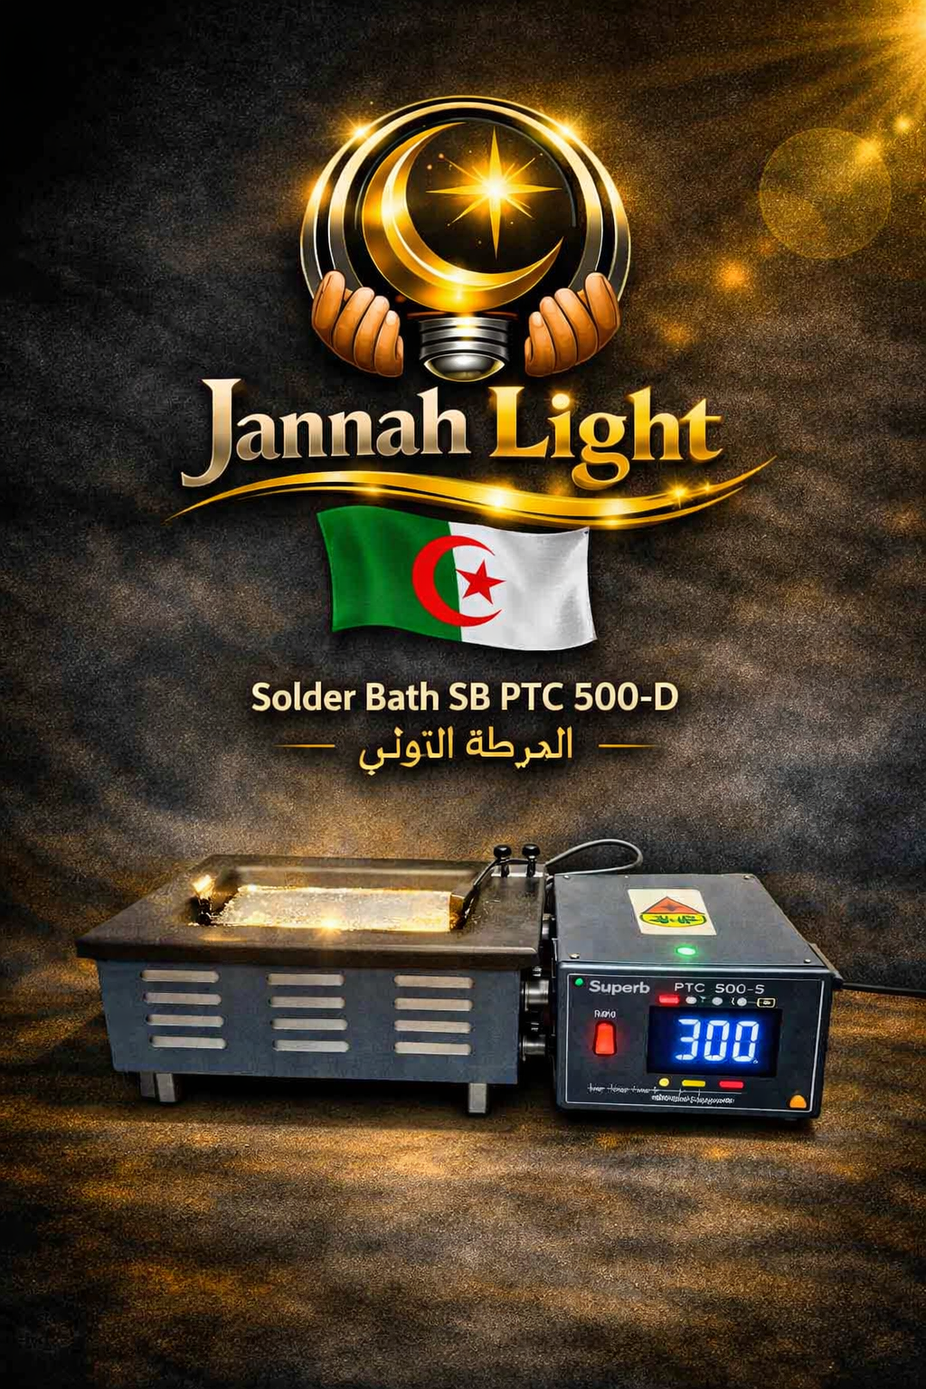

فرن تغطيس بالقصدير –
(Solder Pot SB PTC 500-D)

الوظيفة: لحام القصدير للوحات الإلكترونية (PCB) بدقة عالية، وتغطيس أطراف المكونات والأسلاك لضمان توصيل كهربائي مثالي.

المواصفات الفنية: يتميز بالتحكم الرقمي (Digital PID Control) في درجة الحرارة (نطاق العمل: 200 درجة - 450 درجة مئوية)، مع وعاء مصنوع من مادة التيتانيوم أو الفولاذ المقاوم للصدأ المقاوم للتآكل.

السعر: 200 - 400 دولار (27,000 - 54,000 دج).

متطلبات التشغيل والصيانة: يتطلب استخدام أصابع قصدير عالية النقاء. يجب إزالة أكسيد القصدير (الخبث) بانتظام من سطح الحوض لضمان جودة اللحام. يجب التأكد من وجود توصيل أرضي جيد للجهاز لتجنب تلف المكونات الحساسة للكهرباء الساكنة.

===============================

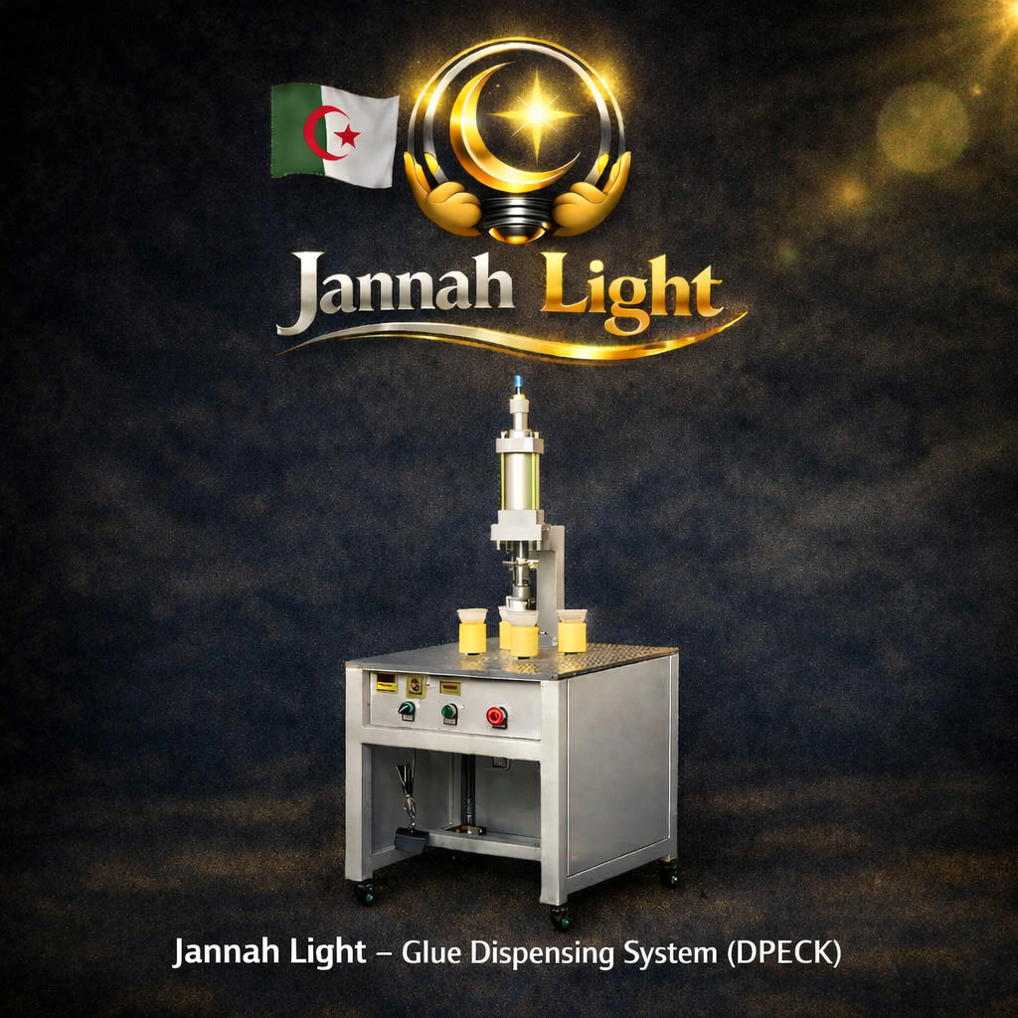

1. آلة توزيع الغراء [Glue Dispensing Machine

- النوع: آلة نصف أوتوماتيكية لتوزيع الغراء وتجميع المصابيح (Semi-Automatic LED Bulb Glue Dispenser Machine).

- الوظائف الأساسية :
  - توزيع المعجون/الغراء بشكل دقيق على جسم المصباح.
  - تثبيت الغطاء (Cover Plate) بعد وضع الغراء.
  - دعم عملية الكبس والتجميع، بسرعة إنتاج تصل إلى 1200–1400 مصباح/ساعة.

- الاستخدام:

ضرورية في مرحلة التجميع النهائي لضمان التصاق الغطاء بالمصباح بشكل محكم ومنع دخول الهواء أو الرطوبة.

- السعر التقديري: 6,492 دولار (≈ 877,000 دج).
  - ملاحظة: السعر قد يختلف حسب المواصفات
(نصف أوتوماتيكية / أوتوماتيكية بالكامل).

- ملاحظات تقنية:
  - هذه الآلة مكملة لآلة الكبس (Pressing Machine) وتأتي عادة في خط إنتاج واحد.
  - يمكن دمجها مع وظائف إضافية مثل: الطباعة بالليزر (Laser Marking)، فرز القطع المعيبة (Bad Sorting)، واختبار العمر الافتراضي (Aging Test).
  - النسخة نصف الأوتوماتيكية مناسبة كبداية للورشة، بينما النسخة الأوتوماتيكية بالكامل يتراوح سعرها بين 11,000 – 12,000 دولار.

2. جدول المواد الاستهلاكية وقطع الغيار:

الصنف | الاستخدام | السعر (بالدولار) | السعر (بالدينار)
غراء إيبوكسي (Epoxy Glue) | تثبيت الغطاء البلاستيكي أو أعل جسم المصباح | 5 – 8 $ | 675 – 1,080 دج
غراء سيليكون (Silicone Adhesive) | عزل وحماية المكونات الداخلية | 4 – 6 $ | 540 – 810 دج
أنابيب توزيع (Dispensing Tubes) | تمرير الغراء إلى نقطة التثبيت | 1 – 2 $ | 135 – 270 دج
رؤوس توزيع (Dispensing Nozzles) | التحكم في كمية الغراء | 2 – 5 $ | 270 – 675 دج
خراطيش غراء (Glue Cartridges) | تعبئة الغراء دون خلط يدوي | 3 – 6 $ | 405 – 810 دج
مضخة توزيع (Glue Pump) | ضخ الغراء (قطعة غيار) | 150 – 300 $ | 20,250 – 40,500 دج
فلتر داخلي (Internal Filter) | الحفاظ على نقاء الغراء | 20 – 40 $ | 2,700 – 5,400 دج

=====================================
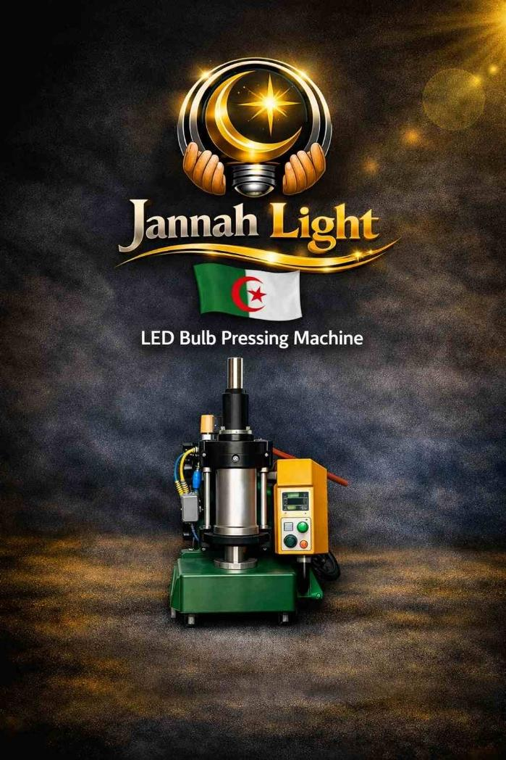

آلة كبس هوائية (Pneumatic Press Machine)
الوظيفة : تستخدم للضغط وتجميع أجزاء المصباح (تثبيت القاعدة والمكونات المعدنية). تعمل بالهواء المضغوط، مما يضمن دقة عالية وسرعة في الإنتاج.

السعر : 1,800 – 2,500 دولار (243,000 – 337,500 دج).
المستلزمات المرتبطة الآلة :

الصنف | الاستخدام
ضاغط هواء (Air Compressor) | تشغيل الأسطوانة الهوائية
خراطيم هواء وقطع غيار للأسطوانة | التوصيل والتشغيل الدوري
قوالب معدنية (Molds/Fixtures) | تكييف الآلة حسب نوع القاعدة (E27, E14)

=====================================

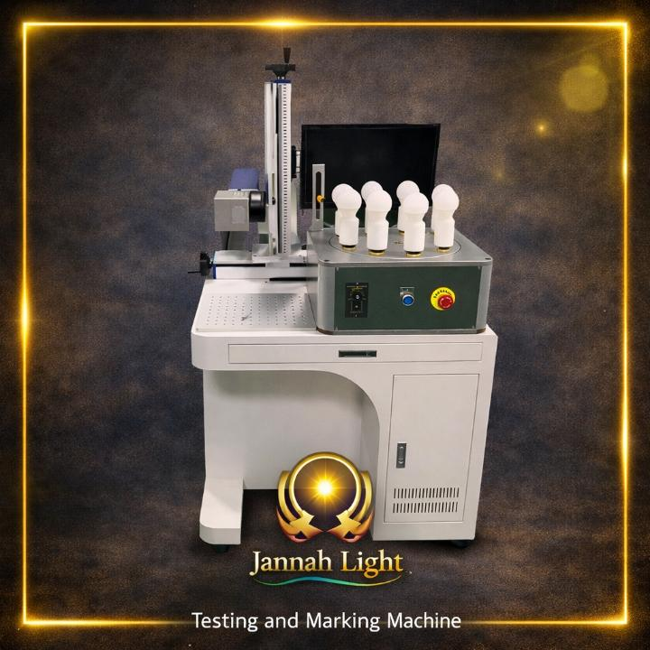

آلة اختبار ووسم بالليزر
(Laser Marking & Testing Machine)

الاستخدام :
تستخدم في مرحلة ما بعد التجميع، لضمان جودة المصابيح قبل تغليفها.

الوظائف الأساسية :

- اختبار المصابيح: قياس الجهد والتيار واستهلاك الطاقة والتأكد من سلامة التشغيل لكل مصباح قبل التغليف.
- الوسم بالليزر (Laser Marking): طباعة الشعار، رقم المنتج، أو رمز التتبع بشكل دائم واحترافي لمنع التقليد.

الفائدة في الإنتاج:

- زيادة سرعة الإنتاج عبر اختبار عدة مصابيح في نفس الوقت (6–8 قطع دفعة واحدة).
- رفع مستوى الجودة بمنع خروج أي منتجات معيبة إلى السوق.
- تقليل الأخطاء البشرية عبر الأتمتة الكاملة للعملية.

السعر التقديري :
7,000 – 9,000 دولار (945,000 – 1,215,000 دج).

=====================================

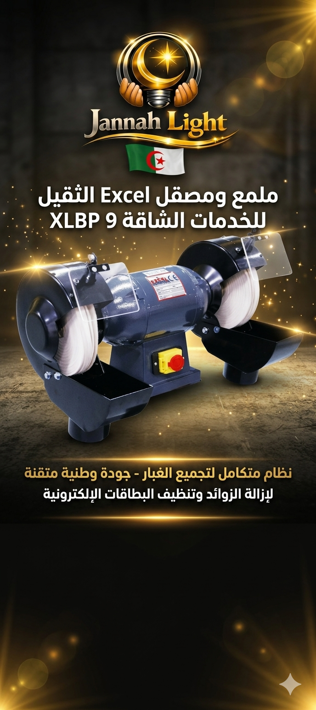

آلة التلميع والصنفرة الصناعية
(Buffer Polisher)

الموديل: Excel Heavy Duty Buffer Polisher XLBP 9 (النسخة المتكاملة مع قاعدة تثبيت ونظام تجميع الغبار DC250)

الوظيفة الأساسية: إزالة الزوائد المعدنية و تنظيف بقايا القصدير
تشطيب البطاقات الإلكترونية (PCB) بعد خروجها من فرن اللحام Solder Pot SB PTC 500-D

المواصفات التقنية:
المحرك: بقوة 1 حصان (0.52 kW) وسرعة 2850 دورة/دقيقة
الملحقات: عجلات قطنية وفرش دقيقة مخصصة للإلكترونيات

الإضافات:
قاعدة تثبيت (Stand) لتوفير المساحة، ونظام متكامل لشفط وتجميع الغبار المعدني

الفائدة في الإنتاج:
تنظيف سريع وفعال لحماية البطاقات من أي قصر كهربائي (Short Circuit)
الحفاظ على بيئة عمل نظيفة وآمنة للعمال الـ 8 في الوردية الأولى بفضل نظام شفط الغبار المدمج
بديل احترافي وعملي يؤدي دور الآلات الأوتوماتيكية المعقدة

السعر التقديري:
590,000 – 710,000 دج

=====================================
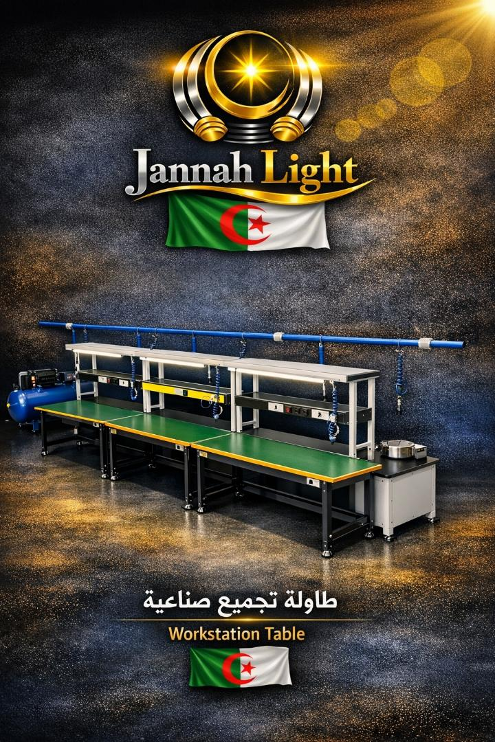

الطاولات الصناعية :(Workstations)

المواصفات : الهيكل: معدن مطلي ضد الصدأ
(Steel أو Aluminum).
- السطح: خشب مضغوط أو ألواح ألمنيوم مع طبقة عازلة.
- الأبعاد: 200 سم (طول) × 80–90 سم (عرض) × 75–80 سم (ارتفاع).

الإضافات:
- رفوف علوية للأدوات.
- إضاءة LED فوق الطاولة.
- مقابس كهرباء جانبية.
- عجلات للتنقل (اختياري).
التوزيع المقترح (لمساحة 200 م²):
- 4–6 طاولات موزعة حسب مراحل الإنتاج (تجميع، لحام، اختبار، تغليف).

السعر التقديري:
- 250 – 400 دولار (33,750 – 54,000 دج) للطاولة الواحدة.
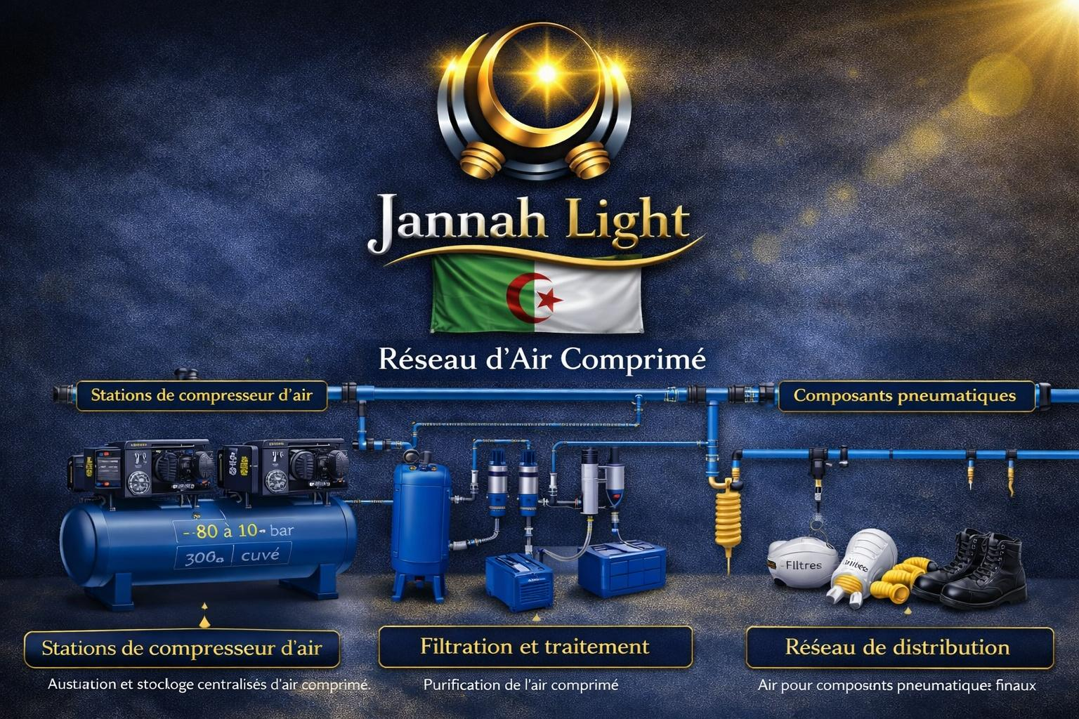
=====================================

سم معالجة الهواء – شبكة أنابيب التفصيل :
‎️ Station de Compresseur d’Air – Détails : محطة الهواء المضغوط – التفاصيل التقنية
1.الإنتاج و التخزين المركزي
- الضاغط الرئيسي: نوع صناعي، ضغط تشغيل (8–10 بار)، خزان سعة 300 لتر، محرك قدرة 3 حصان.
- خزان الهواء: فولاذ مجلفن، مزود بصمام أمان، صمام تصريف، ومقياس ضغط رقمي.
- الأنابيب والوصلات: أنابيب ألمنيوم بقطر 12 مم مع وصلات سريعة (ISO 6150).

2. المعالجة والترشيح:
- مجفف الهواء (Air Dryer): نوع تبريدي لإزالة الرطوبة.
- مرشحات الجسيمات: ترشيح مزدوج (5 ميكرون و0.01 ميكرون) لإزالة الغبار والزيوت.
- فاصل الزيت/الماء: نظام أوتوماتيكي مزود بمؤشر مستوى.
- ضغط الخروج: مضبوط عند 6.5 إلى 7 بار لتغذية الأدوات الهوائية.

3. شبكة التوزيع :
- الأنبوب الرئيسي: ألمنيوم أزرق بقطر 16 مم مثبت بحوامل معدنية.
- أنابيب النزول: خراطيم حلزونية زرقاء بقطر 8 مم مع وصلات سريعة.
- نقاط الخروج: نقطة واحدة عند كل طاولة عمل (6 طاولات في المجموع).
- الطول الإجمالي للشبكة: حوالي 25 متر لمساحة 200 م².

4. المكونات والأدوات الهوائية:

الاستخدام التقني الدقيق | الضغط التشغيلي (بار) | الأداة
ربط القواعد بعزم محدد (3 نيوتن متر) | 6.5 بار | مفك هوائي (Torque Screwdriver)
التثقيب الميكانيكي للهياكل البلاستيكية | 6.5 بار | مثقاب هوائي (Pneumatic Drill)
تطهير وتبريد الدوائر قبل التغليف | 6.5 بار | مسدس هواء (Air Blower)
كبس القاعدة والتركيب الميكانيكي النهائي | 6.5 بار | مكبس هوائي (Pneumatic Press)

5. السلامة الصيانة:
- أسبوعياً: تنظيف المرشح عند المدخل.
- كل 15 يوماً: تفريغ الخزان.
- شهرياً: فحص الوصلات والتسربات.
- كل 6 أشهر: استبدال المرشحات.

6. تفاصيل إضافية (شبكة الأنابيب):
- تشغيل المفكات والمثاقب: تعتمد على ضاغط صناعي (سعة 8–10 بار، خزان 200 لتر).
- مواد الأنابيب: بلاستيك صناعي أو ألمنيوم بقطر 10–12 مم، موزعة حول الورشة.
- المخارج: مخارج سريعة عند كل طاولة لتركيب المفكات والمثاقب والمكابس الهوائية مباشرة.
- التكلفة التقديرية للشبكة والضاغط: 1,500 – 2,000 دولار (202,500 – 270,000 دج).

=====================================
‎ توزيع عملي في الورشة (200 م²)
- صف الطاولات: 4 طاولات بطول 2 متر موزعة على خط مستقيم مع ممر جانبي.
- شبكة الهواء: أنبوب رئيسي على طول الجدار، مع مخارج عند كل طاولة.
- المسافة بين الطاولات: 1.5 متر لتسهيل الحركة.
- منطقة التخزين: رفوف جانبية بطول 3 متر.

تفاصيل الطاولات الصناعية:

- الهيكل: معدن مطلي ضد الصدأ (Steel أو Aluminum).
- السطح: خشب مضغوط أو ألمنيوم مع طبقة عازلة.
- الأبعاد المثالية:
  - الطول: 200 سم.
  - العرض: 80–90 سم.
  - الارتفاع: 75–80 سم.
- الإضافات: رفوف علوية، إضاءة LED، مقابس كهرباء، مخارج هواء مضغوط.
- عدد الطاولات: في مساحة 200 م² تحتاج تقريبًا 4–6 طاولات رئيسية بطول 2 متر.

شبكة الأنابيب الهوائية :
- ضاغط هواء صناعي: 8–10 بار، خزان 200 لتر.
- أنابيب رئيسية: بلاستيك صناعي أو ألمنيوم بقطر 10–12 مم.
- مخارج سريعة: عند كل طاولة لتوصيل المفكات الهوائية.
- الأدوات الهوائية: مفكات، مثاقب، مكابس صغيرة.
_______________________________

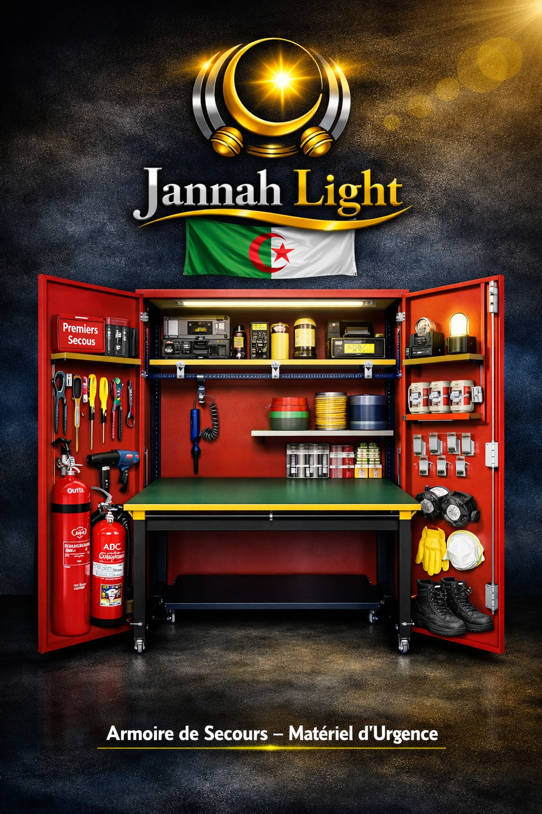
قائمة أدوات الطوارئ لورشة Jannah Light

أدوات الإصلاح السريع:
الاستخدام | النوع | الاسم
فك وتجميع المكونات الصغيرة | يدوي ومغناطيسي | مفك براغي متعدد الرؤوس
إصلاح سريع في خط التجميع | صناعي – ضغط هواء 6.5 بار | مفك هوائي (Air Screwdriver)
شد البراغي الكبيرة والوصلات | فولاذ مقوى 10–12 بوصة | مفتاح ربط قابل للتعديل
إمساك الأسلاك والوصلات بأمان | نوع VDE 1000 V | كماشة عزل كهربائي
لحام يدوي عند تعطل الفرن | 60 W – درجة حرارة قابلة للتعديل | كاوية لحام احتياطية
إصلاح الدوائر الإلكترونية | Sn60Pb40 أو خالي من الرصاص | سلك لحام وقصدير احتياطي

_______________________________
معدات الطوارئ الكهربائية :
الاستخدام | النوع | الاسم
تشغيل الآلات الأساسية عند انقطاع الكهرباء | بنزين أو ديزل 3 kVA | مولد كهرباء احتياطي
توصيل المولد أو الآلات المتنقلة | 3×2.5 مم² مع مفتاح حماية | كابل تمديد صناعي
استبدال الفيوزات المحترقة | نوع C16 و C32 | مفاتيح قواطع احتياطية
إنارة الورشة عند الانقطاع | بطارية داخلية قابلة للشحن | مصباح طوارئ LED

معدات السلامة والحماية :

الاستخدام | النوع | الاسم
إخماد حرائق الكهرباء أو المواد الصلبة | سعة 5 كغ | طفاية حريق CO₂ و بودرة
حماية اليدين أثناء الصيانة | مطاط معتمد EN 60903 | قفازات عازلة للكهرباء
حماية العين من الشرر والغبار | بولي كربونات شفافة | نظارات واقية
حماية من الأبخرة والغبار | نوع N95 أو FFP2 | كمامات فلتر هواء
حماية القدم من الأجسام الثقيلة | جلد مقوى مضاد للزلق | أحذية أمان Steel Toe


______________________________
‎
مواد احتياطية للتشغيل:

الاستخدام | النوع | الاسم
استبدال المكونات المحترقة | 0.5 A – 10 A | فيوزات ومقاومات احتياطية
إعادة توصيل الدوائر | نحاس مرن 1.5 مم² و 2.5 مم² | أسلاك كهربائية متعددة الألوان
تحسين جودة اللحام | نوع RMA أو No-Clean | معجون لحام و فلكس
عزل الأسلاك المكشوفة | PVC مقاوم للحرارة | شريط عازل كهربائي

ملاحظة هامة:
يجب وضع هذه الأدوات في **خزانة طوارئ مخصصة** قرب مدخل الورشة، مع ضرورة الالتزام بـ **قائمة فحص شهرية** لضمان سلامة المعدات، والتحقق من تاريخ صلاحية طفايات الحريق وحالة البطاريات.
تتضمن هذه القائمة ثلاثة أقسام رئيسية:
1. قسم السلامة (Poste de Sécurité):** خاص بمعدات الحماية الفردية (EPI).
2. قسم صيانة الأدوات: خاص بفحص جاهزية الأدوات الكهربائية والميكانيكية.
3. قسم الطوارئ والإسعافات: خاص بإجراءات التدخل والتدابير الأولية.
الوصف / المسمى بالعربية | الأداة بالفرنسية
خوذة أمان | Casque de Sécurité
نظارات واقية | Lunettes de Protection
قفازات حماية | Gants de Sécurité
كمامات (N95) | Masques de Protection
سدادات أذن | Bouchons d’Oreilles
أحذية أمان | Chaussures de Sécurité

1.جدول الآلات، المعدات والأدوات :

اسم الأداة / المعدة | الاستخدام / الهدف التقني الدقيق
DASHUO آلة متعددة الوظائف (Pressing + Assembly + Testing | الكبس لتثبيت القاعدة والمسامير، التجميع الميكانيكي للأجزاء، والاختبار الأولي للتأكد من عمل المصباح.
فرن تغطيس بالقصدير – Solder Pot SB PTC 500-D | لحام المكونات الإلكترونية الدقيقة على الـ PCB.
آلة توزيع الغراء (Glue Dispenser Machine) | توزيع المعجون/الغراء بدقة على جسم المصباح وتثبيت الغطاء (Cover Plate) لمنع دخول الرطوبة.
آلة كبس هوائية (Pneumatic Press Machine) | الضغط وتجميع أجزاء المصباح (تثبيت القاعدة والمكونات المعدنية) بدقة وسرعة.
آلة اختبار ووسم بالليزر (Laser Marking & Testing) | قياس الجهد والتيار واستهلاك الطاقة واختبار المصابيح، مع الطباعة الدائمة للشعار ورقم المنتج لمنع التقليد.
محطة ضاغط الهواء + المفكات الهوائية  (Compresseur + Visseuses Pneumatiques) | التجميع بالهواء المضغوط، تشغيل المكبس الهوائي، والمفكات والمثاقب الهوائية عند عزم محدد (6.5 بار).
أجهزة القياس (Multimètre / Oscilloscope) | الاختبار، القياس الفني، وتصحيح أعطال الدوائر الإلكترونية.
الطاولات الصناعية (Tables Industrielles) | حاضنة خط التجميع والإنتاج (تجميع، لحام، اختبار، وتغليف) ومجهزة بالرفوف والإضاءة.
مولد الكهرباء الاحتياطي (Groupe Électrogène) | توفير الطاقة المستمرة وتشغيل الآلات الأساسية في الورشة عند انقطاع التيار الكهربائي.
الخزائن الكهربائية (Armoires Électriques) | التخزين، تنظيم التوصيلات، حماية الدوائر الكهربائية، والتحكم في طاقة الورشة.
آلة تلميع وصنفرة صناعية Excel Heavy Duty Buffer Polisher XLBP 9 (مع قاعدة تثبيت ونظام تجميع الغبار DC250) | إزالة الزوائد المعدنية وتنظيف بقايا القصدير وتشطيب البطاقات الإلكترونية (PCB) بعد خروجها من فرن اللحام Solder Pot SB PTC 500-D. (السعر: 590,000 – 710,000 دج، المحرك: 1 حصان، السرعة: 2850 دورة/دقيقة).

2. قائمة المكونات الإلكترونية (نقاط):
- عناصر الإضاءة: LED Chips، لوحات PCB (DOB).
- عناصر التحكم والحماية: IC Driver، فيوزات (Fusible).
- عناصر الدائرة الكهربائية: مقاومات، مكثفات، ديودات (بما فيها Zener Diode)، ملفات نحاسية.
- عناصر التبريد والتثبيت: مشتت حراري، قواعد مصابيح (E27, E14, GU10).

3. جدول قطع الغيار (للتصليح السريع) :
اسم القطعة | الهدف من القطعة
IC Driver | استبدال عند الأعطال
Fusibles | حماية سريعة
LED Chips | استبدال عند التلف
Condensateurs et Résistances | تصحيح سريع للأعطال
Diodes et Diodes Zener | إصلاح دوائر التيار

4. التكلفة الإجمالية (خاتمة)
- التكلفة التقديرية: تتراوح بين 12,500 و 33,000 دولار.
- بما يعادل بالدينار الجزائري: 1.7 مليون إلى 4.5 مليون دج (بناءً على سعر الصرف الرسمي).
________________________________________________________

تقرير الماكينات المستقبلية – مرحلة التوسع
1.ماكينة السنفرة الأوتوماتيكية (Automatic Sandblasting/Polishing Machine)
الوظيفة: إزالة الشوائب وتنعيم الأسطح المعدنية أو الألمنيوم قبل الطلاء أو التغليف.
السعر العالمي: 3,000 – 6,000 دولار (≈ 405,000 – 810,000 دج).
المستلزمات: رمل صناعي (Silica/Alumina)، فلتر هواء، ضاغط عالي الضغط.

2. ماكينة التغليف الأوتوماتيكي (Automatic Packaging Machine)
الوظيفة: تغليف المنتجات النهائية (مصابيح LED أو وحدات إلكترونية) في علب كرتونية أو بلاستيكية.
السعر العالمي: 4,000 – 12,000 دولار (≈ 540,000 – 1,620,000 دج).
المستلزمات: مواد تغليف (كرتون، بلاستيك حراري، شرائط).

3. ماكينة التلميع الصناعي (Buffer Polisher Industrial)
الوظيفة: تلميع الأسطح المعدنية والبلاستيكية لضمان جودة المظهر النهائي.
السعر العالمي: 4,500 – 6,000 دولار (≈ 600,000 – 810,000 دج).
المستلزمات: أقراص تلميع، معجون تلميع صناعي.

4. خط إنتاج أوتوماتيكي إضافي (Automation Line – LED Bulbs)
الوظيفة: تجميع أوتوماتيكي كامل للمصابيح (PCB + Housing + Testing).
السعر العالمي: 12,000 – 20,000 دولار (≈ 1,620,000 – 2,700,000 دج).
المستلزمات: نظام PLC، سير ناقل، وحدات اختبار.
_____________________________—_______________________

تقرير المكونات التشغيلية – الأشهر الستة الأولى
1. المكونات الإلكترونية الأساسية
- شرائح LED (دائرية وشرائح طويلة LM-80).
- لوحات PCB دائرية DOB.
- IC Driver (الإيسي).
- Fusible (الفيوز).
- Transformateur/Driver Module مع أغطية.
- مقاومات، مكثفات، ديودات، زينر ديود، ملف نحاسي.
- مشتتات حرارية، عدسات/أغلفة، قواعد المصابيح (E27, E14, GU10).
- أسلاك وموصلات، معجون لحام، قصدير، عوازل.

2. المواد الكيميائية والصناعية (المواد المستهلكة اليومية)
- Isopropanol 99% (IPA): لتنظيف لوحات PCB والمسارات النحاسية بعد اللحام.
- فلكس (Flux) – راتنج صمغي: لتنظيف الأكسدة قبل اللحام.
- زيت هيدروليكي خفيف: لتشحيم المكبس الهوائي كل 6 أشهر.
- شحم صناعي (Grease): لتشحيم السكك الحديدية في آلة الغراء.
- هلام السيليكون الحراري (Thermal Grease/Paste): للعزل الحراري بين الـ Driver والهيكل.

3. أدوات القياس والفحص (مراقبة الجودة)
- جهاز قياس شدة الإضاءة (Lux Meter).
- جهاز قياس العزل (Megohmmeter) لاختبار Hi-Pot عند 1440 فولت.
- جهاز قياس درجة حرارة اللحام (Thermometer Thermocouple).
- جهاز قياس التيار والفولتية (Clamp Meter).

4. معدات السلامة والطوارئ
- سجادة مضادة للكهرباء الساكنة (ESD Mat) + سوار معصم (Wrist Strap).
- طفاية حريق (CO₂) بجانب فرن القصدير والليزر.
- حقيبة إسعافات أولية (حروق، جروح، صعقات).
- نظام شفط أبخرة (Fume Extractor).

5. مواد التخزين والتغليف
- أكياس حماية من الرطوبة (Moisture Barrier Bag) + سيليكا جيل (Silica Gel).
- كرتون تجميع (Master Carton) وحشوات داخلية (Foam/Partition).
- ملصقات (Stickers) ورقم دفعة (Batch Number).

6. قطع الغيار الاستهلاكية للآلات
- حلقات O-Ring للماكينة الهوائية.
- رؤوس توزيع وإبر (Nozzles) لآلة الغراء.
- فلتر هواء (Air Filter) للضاغط.

7. المخزون الاستراتيجي
- تغطية إنتاج 6 أشهر (≈ 25,000 وحدة).
- تقسيم الاحتياطي إلى ثلاثة أجزاء: مكونات أساسية حرجة، قطع غيار وصيانة، احتياطي تشغيل.
- إضافة احتياطي إضافي 60 يوم لمواجهة أي تأخير عالمي في سلاسل التوريد.

8. استراتيجية الاستيراد المبكر
- الاستيراد الدوري كل 4–5 أشهر قبل نفاد المخزون بشهرين.
- المورد الدولي الرئيسي: Zhongshan Dashuo Intelligent Equipment Co., Ltd. – الصين.
- المورد المستقبلي للتوسع: Kinglan Press – الصين.
- المورد المحلي: مصانع بلاستيك جزائرية لتغطية الأغطية والقواعد.
- التنويع بين الموردين لتقليل المخاطر.

9. خطة التشغيل
- الشهر الأول: تجميع وتحضير المخزون قبل بدء الإنتاج التجاري.
- الأشهر 2–6: إنتاج تدريجي مع الحفاظ على مستوى أمان المخزون.
- مراجعة دورية للمخزون كل شهرين لتحديد توقيت الاستيراد الجديد.

الخلاصة:
المكونات الأساسية مع المواد الكيميائية، أدوات القياس، معدات السلامة، مواد التغليف، وقطع الغيار تغطي ستة أشهر إنتاج مع احتياطي إضافي للطوارئ. الاستيراد المبكر قبل شهرين من نفاد المخزون هو صمام الأمان لضمان الاستمرارية. الموردين موزعين بين الصين والجزائر لتقليل المخاطر وضمان توفر المواد.

